ГУАП
КАФЕДРА № 33
ОТЧЕТ
ЗАЩИЩЕН С ОЦЕНКОЙ
ПРЕПОДАВАТЕЛЬ
Старший преподаватель |  | 23.06.2025 |  | К.А.Жиданов
должность, уч. степень, звание |  | подпись, дата |  | инициалы, фамилия

ОТЧЕТ О ЛАБОРАТОРНОЙ РАБОТЕ №1

по курсу:

ТЕХНОЛОГИИ И МЕТОДЫ ПРОГРАММИРОВАНИЯ
РАБОТУ ВЫПОЛНИЛ
СТУДЕНТ гр. № | 3333 |  | 23.06.2025 |  | Г.Г.Дорохин
 |  |  | подпись, дата |  | инициалы, фамилия

Санкт-Петербург 2025
Цель работы
Целью лабораторной работы является доработка предоставленного кода приложения To-Do List, написанного на Node.js с использованием MySQL, для реализации полного функционала управления задачами, авторизации пользователей и интеграции с Telegram-ботом. Задача включает последовательное добавление функций добавления, удаления, редактирования задач, авторизации пользователей и интеграции с Telegram в указанном порядке. Использование больших языковых моделей (LLM) допускалось для генерации кода и документации.
Ход работы
1. Анализ предоставленного кода
Предоставленный код включал:
- db.sql: Схема базы данных todolist с таблицей items для хранения задач (идентификатор и текст).
- index.html: Шаблон веб-интерфейса с таблицей задач и формой для добавления новой задачи, содержащий заполнитель {{rows}}.
- index.js: Сервер Node.js с базовой функциональностью:
  - Подключение к MySQL для получения списка задач.
  - Функция retrieveListItems() для выборки задач.
  - Функция getHtmlRows() для генерации HTML-строк таблицы задач.
  - Обработчик запросов для отображения главной страницы с задачами.
Требования к доработке:
- Реализовать функцию добавления задачи.
- Реализовать функцию удаления задачи.
- Реализовать функцию редактирования задачи.
- Реализовать авторизацию пользователей.
- Добавить интеграцию с Telegram-ботом.

2. Доработка базы данных
Обновлена схема базы данных для поддержки авторизации и привязки задач к пользователям:
- Добавлена таблица users для хранения идентификатора, имени пользователя и хэшированного пароля.
- Добавлена таблица sessions для управления сессиями веб-пользователей.
- В таблицу items добавлено поле user_id с внешним ключом, связывающим задачи с пользователями, и каскадное удаление для целостности данных.
3. Реализация функции добавления задачи
Добавлена функция для вставки новой задачи в базу данных, принимающая текст задачи и идентификатор пользователя. Реализован маршрут /add для обработки POST-запроса от формы добавления задачи в веб-интерфейсе. На этом этапе использовалась временная заглушка userId=1 для тестирования, так как авторизация ещё не была реализована.

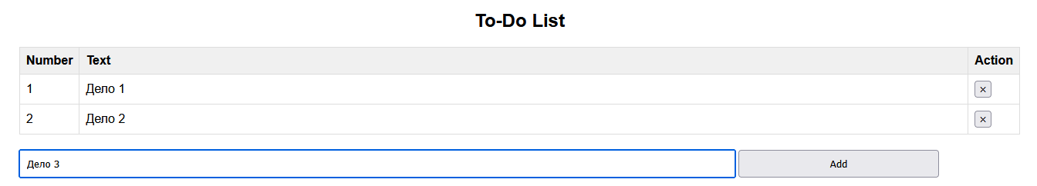
Рисунок 1 – Пример добавления дела
4. Реализация функции удаления задачи
Добавлена функция для удаления задачи по её идентификатору, с проверкой принадлежности задачи текущему пользователю. Реализован маршрут /delete для обработки POST-запроса от кнопки удаления в веб-интерфейсе. Обновлена функция выборки задач для фильтрации по user_id. Использовалась заглушка userId=1.

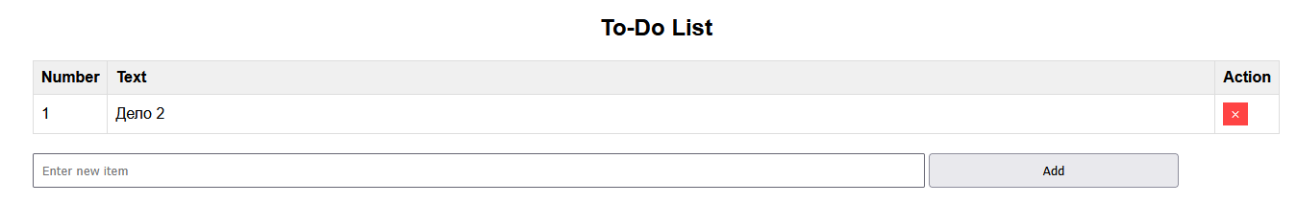
Рисунок 2 – Пример удаления дела
5. Реализация функции редактирования задачи
Добавлена функция для обновления текста задачи по её идентификатору, с проверкой принадлежности пользователю. Реализованы маршруты /edit, /confirm и /cancel для поддержки режима редактирования в веб-интерфейсе. В таблице задач добавлена кнопка редактирования, которая переводит задачу в режим редактирования с полем ввода и кнопками подтверждения и отмены. Использовалась заглушка userId=1.

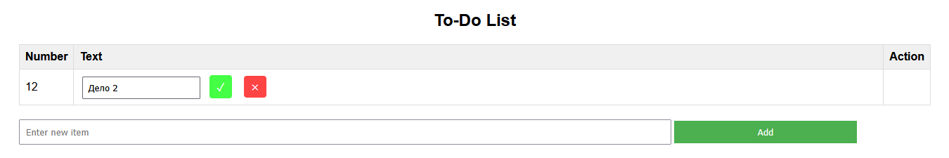
Рисунок 3 – Пример редактирования дела
6. Реализация авторизации пользователей
Добавлены функции для регистрации, входа, создания и удаления сессий, а также получения данных пользователя по сессии. В веб-интерфейсе реализованы формы логина и регистрации, с отображением ошибок (например, "Имя пользователя уже существует" или "Неверный пароль"). Добавлены маршруты /login, /register и /logout. Введено использование пула соединений MySQL для оптимизации. Все операции с задачами обновлены для использования реального user.id вместо заглушки. Добавлена функция хэширования паролей с использованием SHA-256.
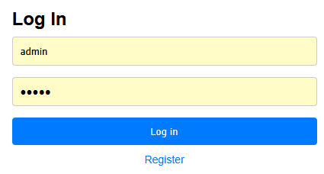
Рисунок 4 – Окно авторизации пользователя
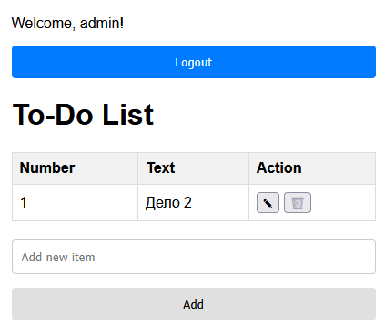
Рисунок 5 – Новый интерфейс с учетом авторизации
7. Интеграция с Telegram-ботом
Добавлена интеграция с Telegram-ботом с использованием библиотеки node-telegram-bot-api. Реализованы команды:
- /start: Приветственное сообщение.
- /login <имя_пользователя>: Запрашивает пароль для авторизации.
- /add <текст>: Добавление задачи.
- /list: Отображение списка задач.
- /delete <номер>: Удаление задачи по номеру.
- /edit <номер> <текст>: Редактирование задачи.
Добавлены структуры данных для хранения сопоставления Telegram chatId с user_id и состояния авторизации. Все команды проверяют авторизацию пользователя. Добавлена обработка корректного завершения работы сервера (graceful shutdown) для закрытия пула соединений и остановки бота.
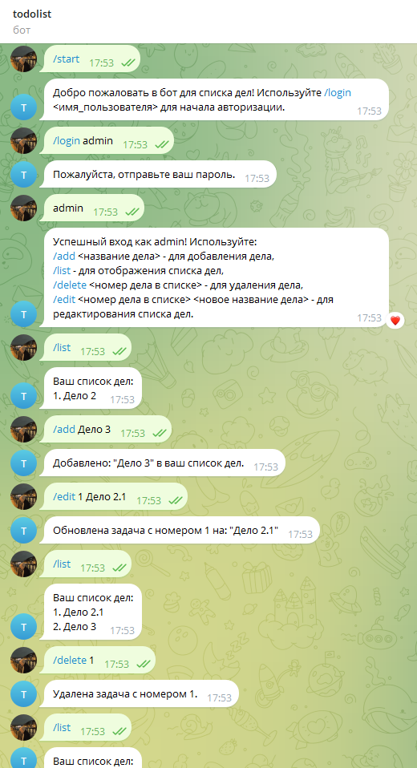
Рисунок 6 – Пример работы Telegram-бота
8. Тестирование
- Проверено добавление, удаление и редактирование задач через веб-интерфейс.
- Проверена регистрация, вход и выход пользователей.
- Проверены все команды Telegram-бота.
- Убедился в синхронизации задач между веб-интерфейсом и ботом.
- Проверена обработка ошибок (дублирующиеся имена, неверные пароли, некорректные номера задач).
Вывод
В результате доработки предоставленного кода создано полноценное приложение To-Do List с веб-интерфейсом и Telegram-ботом. Реализованы все требуемые функции в заданном порядке: добавление, удаление, редактирование задач, авторизация пользователей и интеграция с Telegram. Приложение использует MySQL для хранения данных, Node.js для серверной логики и обеспечивает синхронизацию между интерфейсами. Ограничения (хэширование паролей без соли, хранение Telegram-данных в памяти) могут быть устранены в дальнейшем. Использование LLM ускорило разработку и документирование.
Приложение

Список основных промтов:

Использовал Grok 3.
- Я пишу Todolist на nodejs, база данных через mysql. мне нужно, чтобы ты добавил функцию добавления дел в index.js, убери из html <script> (Приложил файлы db.sql, index.html, index.js)
- Теперь с такой же логикой сделай функцию удаления дел из списка
- Теперь с такой же логикой сделай функцию редактирования дел в списке
- Сделай так, чтобы при нажатии на кнопку edit, пользователь мог отредактировать "дело" в колонке "Text", потом нажать на галочку в правом крае этой ячейки, чтобы подтвердить изменение или крестик, чтобы вернуть, как было, а не писал новое и оно менялось
- Отлично, теперь стилизуй это. Замени кнопку edit на кнопку с карандашом, а кнопку удаления сделай с иконкой корзины, также поставь их на одну линию.
- Отлично, теперь нужно пофиксить нумерацию ID, чтобы при удалении они менялись, а не оставались такими же, какими были
- Теперь добавь функцию авторизации пользователей по логину и паролю. Нужно, чтобы в зависимости от пользователя человеку показывался именно тот список дел, который соответствует пользователю
- Отлично, теперь нужно добавить сюда интеграцию с телеграммом. Чтобы бот запрашивал у человека логин и пароль от аккаунта, потом человек мог бы работать с ботом как на сайте, то есть должны быть реализованы функции добавления, удаления и редактирования дел, а также просмотр дел.
db.sql:
DROP DATABASE IF EXISTS todolist;
CREATE DATABASE todolist;
USE todolist;

CREATE TABLE users (
id INT AUTO_INCREMENT PRIMARY KEY,
username VARCHAR(50) NOT NULL UNIQUE,
password VARCHAR(255) NOT NULL
);

CREATE TABLE items (
id INT AUTO_INCREMENT PRIMARY KEY,
text VARCHAR(255) NOT NULL,
user_id INT NOT NULL,
FOREIGN KEY (user_id) REFERENCES users(id) ON DELETE CASCADE
);

CREATE TABLE IF NOT EXISTS sessions (
session_id VARCHAR(36) PRIMARY KEY,
user_id INT NOT NULL,
expires_at DATETIME NOT NULL,
FOREIGN KEY (user_id) REFERENCES users(id) ON DELETE CASCADE
);

index.html:
<!DOCTYPE html>
<html lang="en">
<head>
<meta charset="UTF-8">
<meta name="viewport" content="width=device-width, initial-scale=1.0">
<title>To-Do List</title>
<style>
body {
font-family: Arial, sans-serif;
max-width: 800px;
margin: 0 auto;
padding: 20px;
}
.form-container {
margin-bottom: 20px;
}
input[type="text"], input[type="password"] {
padding: 8px;
margin: 5px 0;
width: 200px;
}
.login-btn, button {
padding: 8px 16px;
background-color: #4CAF50;
color: white;
border: none;
cursor: pointer;
}
.login-btn:hover, button:hover {
background-color: #45a049;
}
table {
width: 100%;
border-collapse: collapse;
margin-top: 20px;
}
th, td {
border: 1px solid #ddd;
padding: 8px;
text-align: left;
}
th {
background-color: #f2f2f2;
}
.error-message {
color: red;
}
.action-buttons {
display: flex;
gap: 5px;
}
.edit-btn, .delete-btn, .confirm-btn, .cancel-btn {
padding: 5px 10px;
}
.edit-btn {
background-color: #2196F3;
}
.edit-btn:hover {
background-color: #1e88e5;
}
.delete-btn {
background-color: #f44336;
}
.delete-btn:hover {
background-color: #e53935;
}
.confirm-btn {
background-color: #4CAF50;
}
.confirm-btn:hover {
background-color: #45a049;
}
.cancel-btn {
background-color: #ff9800;
}
.cancel-btn:hover {
background-color: #fb8c00;
}
.edit-input {
width: 70%;
}
.password-wrapper {
position: relative;
display: flex;
align-items: center;
}
.password-toggle {
cursor: pointer;
position: absolute;
right: 10px;
top: 50%;
transform: translateY(-50%);
}
</style>
<script>
function togglePasswordVisibility() {
const passwordInput = document.getElementById('register-password');
const toggleIcon = document.getElementById('password-toggle');
if (passwordInput.type === 'password') {
passwordInput.type = 'text';
toggleIcon.textContent = '👁️';
} else {
passwordInput.type = 'password';
toggleIcon.textContent = '👁️‍🗨️';
}
}
</script>
</head>
<body>
{{auth_section}}
{{todo_section}}
</body>
</html>

index.js:
const http = require('http');
const fs = require('fs');
const path = require('path');
const mysql = require('mysql2/promise');
const url = require('url');
const querystring = require('querystring');
const crypto = require('crypto');
const { v4: uuidv4 } = require('uuid');
const TelegramBot = require('node-telegram-bot-api');

const PORT = 3000;
const TELEGRAM_BOT_TOKEN = 'YOUR_BOT_TOKEN'; // Заменить на реальный токен

// Database connection pool settings
const pool = mysql.createPool({
host: 'localhost',
user: 'root',
password: '',
database: 'todolist',
waitForConnections: true,
connectionLimit: 10,
queueLimit: 0,
});

// Initialize Telegram bot with polling
const bot = new TelegramBot(TELEGRAM_BOT_TOKEN, { polling: true });

// Store Telegram chat ID to user ID mapping (in-memory for simplicity)
const telegramUserMap = new Map();
// Store login state for users awaiting password (chatId -> username)
const loginState = new Map();

// Helper function to hash passwords
function hashPassword(password) {
return crypto.createHash('sha256').update(password).digest('hex');
}

// Helper function to get user from session (for web)
async function getUserFromSession(req) {
const cookies = querystring.parse(req.headers.cookie || '', '; ');
const sessionId = cookies.sessionId;
if (!sessionId) return null;

const [rows] = await pool.execute(
'SELECT user_id FROM sessions WHERE session_id = ? AND expires_at > NOW()',
[sessionId]
);
if (rows.length === 0) return null;

const [userRows] = await pool.execute(
'SELECT id, username FROM users WHERE id = ?',
[rows[0].user_id]
);
return userRows.length > 0 ? { id: userRows[0].id, username: userRows[0].username } : null;
}

// Helper function to get user from Telegram chat ID
async function getUserFromChatId(chatId) {
const userId = telegramUserMap.get(chatId);
if (!userId) return null;

const [userRows] = await pool.execute(
'SELECT id, username FROM users WHERE id = ?',
[userId]
);
return userRows.length > 0 ? { id: userRows[0].id, username: userRows[0].username } : null;
}

// Database functions
async function retrieveListItems(userId) {
try {
const [rows] = await pool.execute(
'SELECT id, text FROM items WHERE user_id = ? ORDER BY id ASC',
[userId]
);
return rows;
} catch (error) {
console.error('Error retrieving list items for user', userId, ':', error);
throw error;
}
}

async function addListItem(text, userId) {
try {
const [result] = await pool.execute(
'INSERT INTO items (text, user_id) VALUES (?, ?)',
[text, userId]
);
return result;
} catch (error) {
console.error('Error adding list item for user', userId, ':', error);
throw error;
}
}

async function deleteListItem(id, userId) {
try {
const [result] = await pool.execute(
'DELETE FROM items WHERE id = ? AND user_id = ?',
[id, userId]
);
return result;
} catch (error) {
console.error('Error deleting list item for user', userId, ':', error);
throw error;
}
}

async function editListItem(id, text, userId) {
try {
const [result] = await pool.execute(
'UPDATE items SET text = ? WHERE id = ? AND user_id = ?',
[text, id, userId]
);
return result;
} catch (error) {
console.error('Error editing list item for user', userId, ':', error);
throw error;
}
}

async function registerUser(username, password) {
try {
const hashedPassword = hashPassword(password);
const [result] = await pool.execute(
'INSERT INTO users (username, password) VALUES (?, ?)',
[username, hashedPassword]
);
console.log('Registration successful for:', username);
return result;
} catch (error) {
console.error('Registration error for', username, ':', error);
throw error;
}
}

async function loginUser(username, password) {
try {
const [rows] = await pool.execute(
'SELECT id, username, password FROM users WHERE username = ?',
[username]
);
if (rows.length === 0) return null;
const user = rows[0];
const hashedPassword = hashPassword(password);
if (user.password !== hashedPassword) return null;
return { id: user.id, username: user.username };
} catch (error) {
console.error('Login error for', username, ':', error);
throw error;
}
}

async function createSession(userId) {
try {
const sessionId = uuidv4();
const expiresAt = new Date(Date.now() + 24 * 60 * 60 * 1000); // 24 hours expiration
await pool.execute(
'INSERT INTO sessions (session_id, user_id, expires_at) VALUES (?, ?, ?)',
[sessionId, userId, expiresAt]
);
return sessionId;
} catch (error) {
console.error('Error creating session for user', userId, ':', error);
throw error;
}
}

async function deleteSession(sessionId) {
try {
await pool.execute(
'DELETE FROM sessions WHERE session_id = ?',
[sessionId]
);
} catch (error) {
console.error('Error deleting session', sessionId, ':', error);
throw error;
}
}

async function getHtmlRows(userId, editingId) {
try {
const todoItems = await retrieveListItems(userId);
return todoItems.map((item, index) => {
const displayNumber = index + 1;
if (editingId === item.id.toString()) {
return `
<tr>
<td>${displayNumber}</td>
<td>
<form action="/confirm" method="POST" class="confirm-form">
<input type="hidden" name="id" value="${item.id}">
<input type="text" name="text" value="${item.text}" class="edit-input">
<button type="submit" class="confirm-btn">✓</button>
</form>
<form action="/cancel" method="POST" class="cancel-form">
<input type="hidden" name="id" value="${item.id}">
<button type="submit" class="cancel-btn">×</button>
</form>
</td>
<td></td>
</tr>
`;
} else {
return `
<tr>
<td>${displayNumber}</td>
<td>${item.text}</td>
<td>
<div class="action-buttons">
<form action="/edit" method="POST" class="edit-form">
<input type="hidden" name="id" value="${item.id}">
<button type="submit" class="edit-btn">✎</button>
</form>
<form action="/delete" method="POST" class="delete-form">
<input type="hidden" name="id" value="${item.id}">
<button type="submit" class="delete-btn">🗑️</button>
</form>
</div>
</td>
</tr>
`;
}
}).join('');
} catch (error) {
console.error('Error generating HTML rows for user', userId, ':', error);
throw error;
}
}

// Telegram Bot Command Handlers
bot.onText(/\/start/, (msg) => {
const chatId = msg.chat.id;
bot.sendMessage(chatId, 'Добро пожаловать в бот для списка дел! Используйте /login <имя_пользователя> для начала авторизации.');
});

bot.onText(/\/login (.+)/, async (msg, match) => {
const chatId = msg.chat.id;
const username = match[1].trim();

try {
const [rows] = await pool.execute(
'SELECT id, username FROM users WHERE username = ?',
[username]
);
if (rows.length === 0) {
bot.sendMessage(chatId, 'Имя пользователя не найдено. Пожалуйста, сначала зарегистрируйтесь на сайте.');
return;
}
loginState.set(chatId, username);
bot.sendMessage(chatId, 'Пожалуйста, отправьте ваш пароль.');
} catch (error) {
console.error('Ошибка в команде /login:', error);
bot.sendMessage(chatId, 'Произошла ошибка при входе.');
}
});

bot.on('text', async (msg) => {
const chatId = msg.chat.id;
if (msg.text.startsWith('/')) return;
if (!loginState.has(chatId)) return;

const username = loginState.get(chatId);
const password = msg.text.trim();

try {
const user = await loginUser(username, password);
if (!user) {
bot.sendMessage(chatId, 'Неверный пароль. Попробуйте снова или используйте /login <имя_пользователя> для перезапуска.');
return;
}
telegramUserMap.set(chatId, user.id);
loginState.delete(chatId);
bot.sendMessage(chatId, `Успешный вход как ${user.username}! Используйте:\n/add <название дела>\n/list\n/delete <номер дела>\n/edit <номер дела> <новое название>');
} catch (error) {
console.error('Ошибка обработки пароля:', error);
bot.sendMessage(chatId, 'Произошла ошибка при входе. Попробуйте снова.');
loginState.delete(chatId);
}
});

bot.onText(/\/add (.+)/, async (msg, match) => {
const chatId = msg.chat.id;
const user = await getUserFromChatId(chatId);
if (!user) {
bot.sendMessage(chatId, 'Пожалуйста, сначала войдите, используя /login <имя_пользователя>.');
return;
}
const text = match[1].trim();
if (!text) {
bot.sendMessage(chatId, 'Укажите текст задачи, например, /add Купить продукты.');
return;
}
try {
await addListItem(text, user.id);
bot.sendMessage(chatId, `Добавлено: "${text}"`);
} catch (error) {
console.error('Ошибка в команде /add:', error);
bot.sendMessage(chatId, 'Ошибка при добавлении задачи.');
}
});

bot.onText(/\/list/, async (msg) => {
const chatId = msg.chat.id;
const user = await getUserFromChatId(chatId);
if (!user) {
bot.sendMessage(chatId, 'Пожалуйста, сначала войдите, используя /login <имя_пользователя>.');
return;
}
try {
const items = await retrieveListItems(user.id);
if (items.length === 0) {
bot.sendMessage(chatId, 'Ваш список дел пуст.');
return;
}
const response = items.map((item, index) => `${index + 1}. ${item.text}`).join('\n');
bot.sendMessage(chatId, `Ваш список дел:\n${response}`);
} catch (error) {
console.error('Ошибка в команде /list:', error);
bot.sendMessage(chatId, 'Ошибка при получении списка.');
}
});

bot.onText(/\/delete (\d+)/, async (msg, match) => {
const chatId = msg.chat.id;
const user = await getUserFromChatId(chatId);
if (!user) {
bot.sendMessage(chatId, 'Пожалуйста, сначала войдите, используя /login <имя_пользователя>.');
return;
}
const index = parseInt(match[1]) - 1;
try {
const items = await retrieveListItems(user.id);
if (index < 0 || index >= items.length) {
bot.sendMessage(chatId, `Нет задачи с номером ${index + 1}.`);
return;
}
const id = items[index].id;
await deleteListItem(id, user.id);
bot.sendMessage(chatId, `Удалена задача с номером ${index + 1}.`);
} catch (error) {
console.error('Ошибка в команде /delete:', error);
bot.sendMessage(chatId, 'Ошибка при удалении задачи.');
}
});

bot.onText(/\/edit (\d+) (.+)/, async (msg, match) => {
const chatId = msg.chat.id;
const user = await getUserFromChatId(chatId);
if (!user) {
bot.sendMessage(chatId, 'Пожалуйста, сначала войдите, используя /login <имя_пользователя>.');
return;
}
const index = parseInt(match[1]) - 1;
const text = match[2].trim();
if (!text) {
bot.sendMessage(chatId, 'Укажите новый текст, например, /edit 1 Новый текст.');
return;
}
try {
const items = await retrieveListItems(user.id);
if (index < 0 || index >= items.length) {
bot.sendMessage(chatId, `Нет задачи с номером ${index + 1}.`);
return;
}
const id = items[index].id;
await editListItem(id, text, user.id);
bot.sendMessage(chatId, `Обновлена задача ${index + 1}: "${text}"`);
} catch (error) {
console.error('Ошибка в команде /edit:', error);
bot.sendMessage(chatId, 'Ошибка при редактировании задачи.');
}
});

// Web Request Handler
async function handleRequest(req, res) {
const parsedUrl = url.parse(req.url);
const user = await getUserFromSession(req);

let html;
try {
html = await fs.promises.readFile(path.join(__dirname, 'index.html'), 'utf8');
} catch (err) {
console.error('Error loading index.html:', err);
res.writeHead(500, { 'Content-Type': 'text/plain' });
res.end('Error loading index.html');
return;
}

let showRegister = false;
if (req.method === 'GET' && parsedUrl.pathname === '/register') {
showRegister = true;
}

let authSection = '';
let todoSection = '';
if (!user) {
if (showRegister) {
authSection = `
<div class="form-container">
<h1>Register</h1>
<form action="/register" method="POST">
<input type="text" name="username" placeholder="Username" required>
<div class="password-wrapper">
<input type="password" id="register-password" name="password" placeholder="Password" required>
<span id="password-toggle" class="password-toggle" onclick="togglePasswordVisibility()">👁️‍🗨️</span>
</div>
<button type="submit" class="login-btn">Register</button>
</form>
<div class="login-link">
<a href="/">Log in</a>
</div>
<p class="error-message">{{error}}</p>
</div>
`;
} else {
authSection = `
<div class="form-container">
<h1>Log In</h1>
<form action="/login" method="POST">
<input type="text" name="username" placeholder="Username" required>
<input type="password" name="password" placeholder="Password" required>
<button type="submit" class="login-btn">Log in</button>
</form>
<div class="register-link">
<a href="/register">Register</a>
</div>
<div class="login-link"></div>
<p class="error-message">{{error}}</p>
</div>
`;
}
} else {
authSection = `
<div class="form-container">
<p>Welcome, ${user.username}!</p>
<form action="/logout" method="POST">
<button type="submit" class="login-btn">Logout</button>
</form>
</div>
`;
todoSection = `
<div class="todo-section">
<h1>To-Do List</h1>
<table>
<tr>
<th>Number</th>
<th>Text</th>
<th>Action</th>
</tr>
{{rows}}
</table>
<div class="form-container">
<form action="/add" method="POST">
<input type="text" name="text" placeholder="Add new item" required>
<button type="submit">Add</button>
</form>
</div>
</div>
`;
}

if (req.method === 'GET' && parsedUrl.pathname === '/') {
if (!user) {
res.writeHead(200, { 'Content-Type': 'text/html' });
res.end(html.replace('{{auth_section}}', authSection).replace('{{todo_section}}', '').replace('{{error}}', ''));
return;
}
try {
const processedHtml = html
.replace('{{auth_section}}', authSection)
.replace('{{todo_section}}', todoSection.replace('{{rows}}', await getHtmlRows(user.id, null)))
.replace('{{error}}', '');
res.writeHead(200, { 'Content-Type': 'text/html' });
res.end(processedHtml);
} catch (err) {
console.error('Error processing GET /:', err);
res.writeHead(500, { 'Content-Type': 'text/plain' });
res.end('Error loading to-do list');
}
} else if (req.method === 'POST' && parsedUrl.pathname === '/register') {
let body = '';
req.on('data', chunk => { body += chunk.toString(); });
req.on('end', async () => {
try {
const postData = querystring.parse(body);
const { username, password } = postData;
if (!username || !password) {
authSection = authSection.replace('{{error}}', 'Username and password are required');
res.writeHead(200, { 'Content-Type': 'text/html' });
res.end(html.replace('{{auth_section}}', authSection).replace('{{todo_section}}', '').replace('{{error}}', ''));
return;
}
await registerUser(username, password);
res.writeHead(302, { 'Location': '/' });
res.end();
} catch (err) {
console.error('Error in /register route:', err);
let errorMessage = 'An error occurred during registration';
if (err.code === 'ER_DUP_ENTRY') {
errorMessage = 'Username already exists';
}
authSection = authSection.replace('{{error}}', errorMessage);
res.writeHead(200, { 'Content-Type': 'text/html' });
res.end(html.replace('{{auth_section}}', authSection).replace('{{todo_section}}', '').replace('{{error}}', ''));
}
});
} else if (req.method === 'POST' && parsedUrl.pathname === '/login') {
let body = '';
req.on('data', chunk => { body += chunk.toString(); });
req.on('end', async () => {
try {
const postData = querystring.parse(body);
const { username, password } = postData;
if (!username || !password) {
authSection = authSection.replace('{{error}}', 'Username and password are required');
res.writeHead(200, { 'Content-Type': 'text/html' });
res.end(html.replace('{{auth_section}}', authSection).replace('{{todo_section}}', '').replace('{{error}}', ''));
return;
}
const user = await loginUser(username, password);
if (!user) {
authSection = authSection.replace('{{error}}', 'Invalid username or password');
res.writeHead(200, { 'Content-Type': 'text/html' });
res.end(html.replace('{{auth_section}}', authSection).replace('{{todo_section}}', '').replace('{{error}}', ''));
return;
}
const sessionId = await createSession(user.id);
authSection = `
<div class="form-container">
<p>Welcome, ${user.username}!</p>
<form action="/logout" method="POST">
<button type="submit" class="login-btn">Logout</button>
</form>
</div>
`;
todoSection = `
<div class="todo-section">
<h1>To-Do List</h1>
<table>
<tr>
<th>Number</th>
<th>Text</th>
<th>Action</th>
</tr>
{{rows}}
</table>
<div class="form-container">
<form action="/add" method="POST">
<input type="text" name="text" placeholder="Add new item" required>
<button type="submit">Add</button>
</form>
</div>
</div>
`;
const processedHtml = html
.replace('{{auth_section}}', authSection)
.replace('{{todo_section}}', todoSection.replace('{{rows}}', await getHtmlRows(user.id, null)))
.replace('{{error}}', '');
res.writeHead(200, {
'Content-Type': 'text/html',
'Set-Cookie': `sessionId=${sessionId}; HttpOnly; Path=/`
});
res.end(processedHtml);
} catch (err) {
console.error('Error in /login route:', err);
authSection = authSection.replace('{{error}}', 'An error occurred during login');
res.writeHead(200, { 'Content-Type': 'text/html' });
res.end(html.replace('{{auth_section}}', authSection).replace('{{todo_section}}', '').replace('{{error}}', ''));
}
});
} else if (req.method === 'POST' && parsedUrl.pathname === '/logout') {
const cookies = querystring.parse(req.headers.cookie || '', '; ');
const sessionId = cookies.sessionId;
if (sessionId) {
await deleteSession(sessionId);
}
authSection = `
<div class="form-container">
<h1>Log In</h1>
<form action="/login" method="POST">
<input type="text" name="username" placeholder="Username" required>
<input type="password" name="password" placeholder="Password" required>
<button type="submit" class="login-btn">Log in</button>
</form>
<div class="register-link">
<a href="/register">Register</a>
</div>
<div class="login-link"></div>
<p class="error-message">{{error}}</p>
</div>
`;
const processedHtml = html
.replace('{{auth_section}}', authSection)
.replace('{{todo_section}}', '')
.replace('{{error}}', '');
res.writeHead(200, {
'Content-Type': 'text/html',
'Set-Cookie': 'sessionId=; HttpOnly; Path=/; Max-Age=0'
});
res.end(processedHtml);
} else if (req.method === 'POST' && parsedUrl.pathname === '/add') {
if (!user) {
res.writeHead(401, { 'Content-Type': 'text/plain' });
res.end('Unauthorized');
return;
}
let body = '';
req.on('data', chunk => { body += chunk.toString(); });
req.on('end', async () => {
try {
const postData = querystring.parse(body);
const text = postData.text?.trim();
if (!text) {
res.writeHead(400, { 'Content-Type': 'text/plain' });
res.end('Text is required');
return;
}
await addListItem(text, user.id);
res.writeHead(200, { 'Content-Type': 'text/html' });
res.end(html
.replace('{{auth_section}}', authSection)
.replace('{{todo_section}}', todoSection.replace('{{rows}}', await getHtmlRows(user.id, null)))
.replace('{{error}}', ''));
} catch (err) {
console.error('Error in /add route:', err);
res.writeHead(500, { 'Content-Type': 'text/plain' });
res.end('Error adding item');
}
});
} else if (req.method === 'POST' && parsedUrl.pathname === '/delete') {
if (!user) {
res.writeHead(401, { 'Content-Type': 'text/plain' });
res.end('Unauthorized');
return;
}
let body = '';
req.on('data', chunk => { body += chunk.toString(); });
req.on('end', async () => {
try {
const postData = querystring.parse(body);
const id = postData.id;
if (!id) {
res.writeHead(400, { 'Content-Type': 'text/plain' });
res.end('ID is required');
return;
}
await deleteListItem(id, user.id);
res.writeHead(200, { 'Content-Type': 'text/html' });
res.end(html
.replace('{{auth_section}}', authSection)
.replace('{{todo_section}}', todoSection.replace('{{rows}}', await getHtmlRows(user.id, null)))
.replace('{{error}}', ''));
} catch (err) {
console.error('Error in /delete route:', err);
res.writeHead(500, { 'Content-Type': 'text/plain' });
res.end('Error deleting item');
}
});
} else if (req.method === 'POST' && parsedUrl.pathname === '/edit') {
if (!user) {
res.writeHead(401, { 'Content-Type': 'text/plain' });
res.end('Unauthorized');
return;
}
let body = '';
req.on('data', chunk => { body += chunk.toString(); });
req.on('end', async () => {
try {
const postData = querystring.parse(body);
const id = postData.id;
if (!id) {
res.writeHead(400, { 'Content-Type': 'text/plain' });
res.end('ID is required');
return;
}
const processedHtml = html
.replace('{{auth_section}}', authSection)
.replace('{{todo_section}}', todoSection.replace('{{rows}}', await getHtmlRows(user.id, id)))
.replace('{{error}}', '');
res.writeHead(200, { 'Content-Type': 'text/html' });
res.end(processedHtml);
} catch (err) {
console.error('Error in /edit route:', err);
res.writeHead(500, { 'Content-Type': 'text/plain' });
res.end('Error entering edit mode');
}
});
} else if (req.method === 'POST' && parsedUrl.pathname === '/confirm') {
if (!user) {
res.writeHead(401, { 'Content-Type': 'text/plain' });
res.end('Unauthorized');
return;
}
let body = '';
req.on('data', chunk => { body += chunk.toString(); });
req.on('end', async () => {
try {
const postData = querystring.parse(body);
const id = postData.id;
const text = postData.text?.trim();
if (!id || !text) {
res.writeHead(400, { 'Content-Type': 'text/plain' });
res.end('ID and text are required');
return;
}
await editListItem(id, text, user.id);
res.writeHead(200, { 'Content-Type': 'text/html' });
res.end(html
.replace('{{auth_section}}', authSection)
.replace('{{todo_section}}', todoSection.replace('{{rows}}', await getHtmlRows(user.id, null)))
.replace('{{error}}', ''));
} catch (err) {
console.error('Error in /confirm route:', err);
res.writeHead(500, { 'Content-Type': 'text/plain' });
res.end('Error confirming edit');
}
});
} else if (req.method === 'POST' && parsedUrl.pathname === '/cancel') {
if (!user) {
res.writeHead(401, { 'Content-Type': 'text/plain' });
res.end('Unauthorized');
return;
}
res.writeHead(200, { 'Content-Type': 'text/html' });
res.end(html
.replace('{{auth_section}}', authSection)
.replace('{{todo_section}}', todoSection.replace('{{rows}}', await getHtmlRows(user.id, null)))
.replace('{{error}}', ''));
} else if (req.method === 'GET' && parsedUrl.pathname === '/register') {
res.writeHead(200, { 'Content-Type': 'text/html' });
res.end(html.replace('{{auth_section}}', authSection).replace('{{todo_section}}', '').replace('{{error}}', ''));
} else {
res.writeHead(404, { 'Content-Type': 'text/plain' });
res.end('Route not found');
}
}

// Graceful shutdown to ensure pool is closed properly
process.on('SIGTERM', () => {
pool.end().then(() => console.log('Pool closed'));
bot.stopPolling().then(() => console.log('Telegram bot polling stopped'));
process.exit(0);
});

process.on('SIGINT', () => {
pool.end().then(() => console.log('Pool closed'));
bot.stopPolling().then(() => console.log('Telegram bot polling stopped'));
process.exit(0);
});

const server = http.createServer(handleRequest);
server.listen(PORT, () => console.log(`Server running on port ${PORT}`));

